**Барилга, хот байгуулалтын хэлтсийн сайтад тавих мэдээлэл**

**Хот байгуулалтын чиглэлээр:**

“Хот суурин газрыг дахин хөгжүүлэх тухай” хууль болон холбогдох дүрэм журмын хэрэгжилтийг хангаж ажиллах ажлын хүрээнд АЗДТГ-ын ХОХБТХ-тэй хамтран 2019 онд Сүмбэр сумын 1-р багт гэр хорооллын газрыг дахин төлөвлөн барилгажуулах, ашиглалтын шаардлага хангахгүй барилга байгууламжийг буулган шинээр барих төслийн хүрээнд 95-99, 103-р байр, Багш нарын байр гэсэн 2 байршилд дахин төлөвлөлтийн ажлыг эхлүүлэхээр аймгийн ИТХТ-р хэлэлцүүлэн 2019.06.18-ний дугаар 03 тогтоолоор байршлын хил заагийг баталсан.

Холбоо шар/95-99,103-р байр/, Багш нарын байр

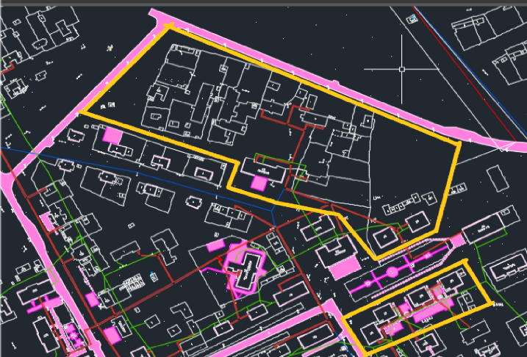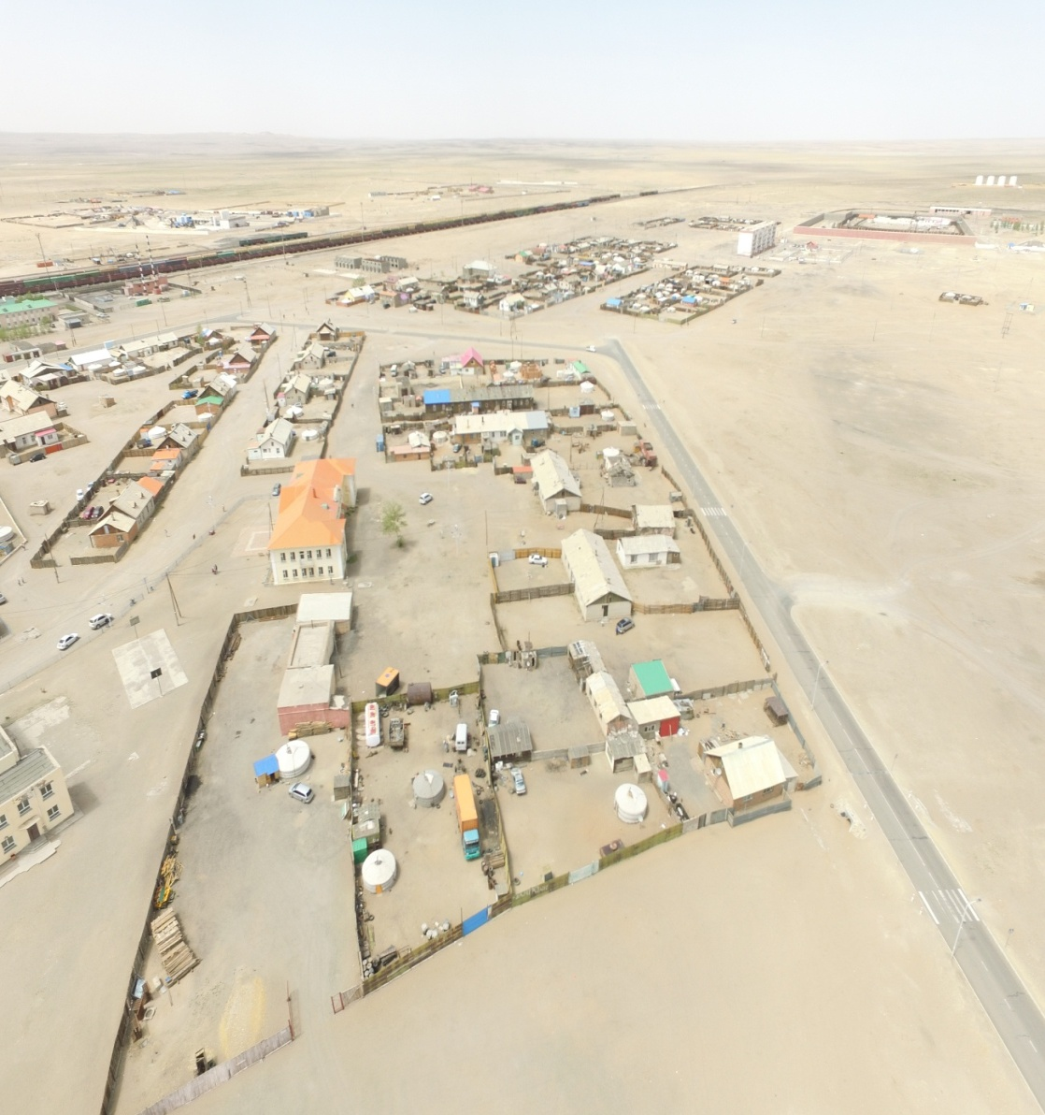

**Инженерийн дэд бүтцийн чиглэлээр:**

Хот байгуулалтын кадастрын мэдээллийн санг бүрдүүлэх ажил хийгдэж байна. Хот байгуулалтын мэдээллийн санг үүсгэснээр аймаг, нийслэлийн хот байгуулалтын баримт бичгийн хэрэгжилтийг хангуулах, байгууллагууд өдөр тутмын үйл ажиллагаандаа нэгдсэн мэдээллийг нэг эх үүсвэрээс ашиглах, үндсэн хэрэглэгч, иргэдийг үнэн зөв мэдээллээр хангах үйл ажиллагааны суурь нөхцлийг бүрдүүлэх боломжтой болно.

2019 оны байдлаар барилга байгууламж, тохижилт, нийгмийн болон инженерийн дэд бүтцийн аттрибутик мэдээлэл бүрдүүлэн ажиллаж байна. Тухайн холбогдох байгууллагуудтай хамтран мэдээллийг маягтын дагуу авч нэгтгэн мэдээллийн санг үүсгэж байна.

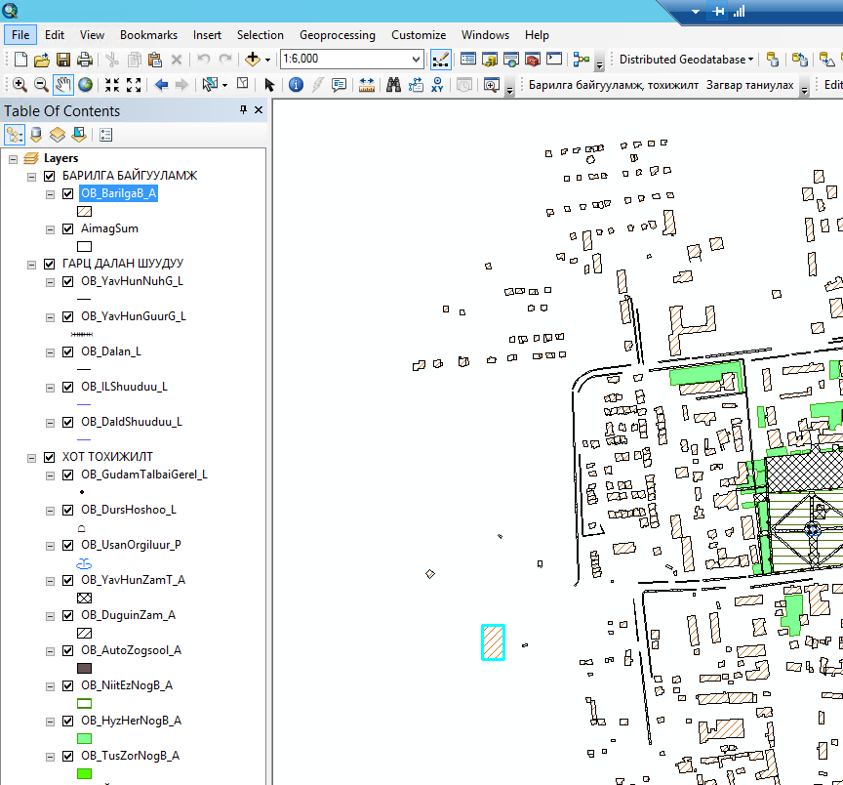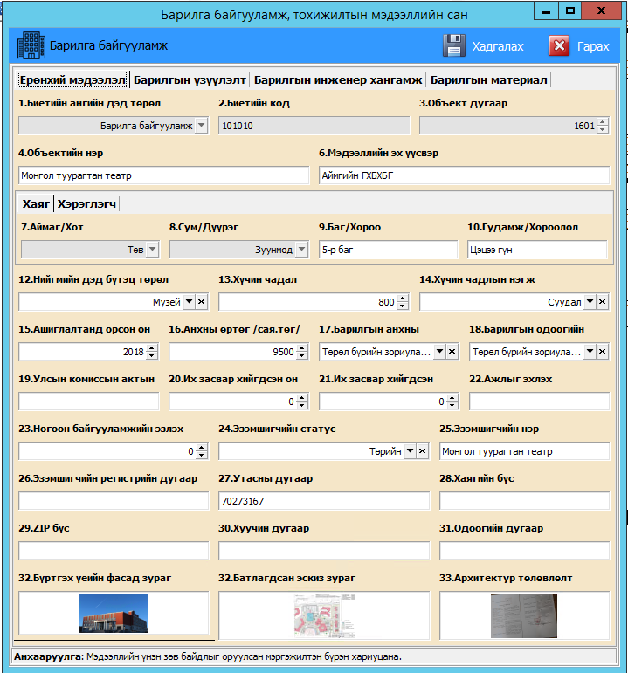

Сүмбэр сум, 3-р баг, “Бадрах-70” СӨХ-тэй хамтран өвөлжилтийн бэлтгэл ажлын хүрээнд “Найрамдал хотхон”-ны 1-12,15-р байрнуудын дээвэрт үзлэг шалгалт хийсэн. Цаашид шаардлагатай арга хэмжээг авч ажиллахаар төлөвлөн ажиллаж байна.

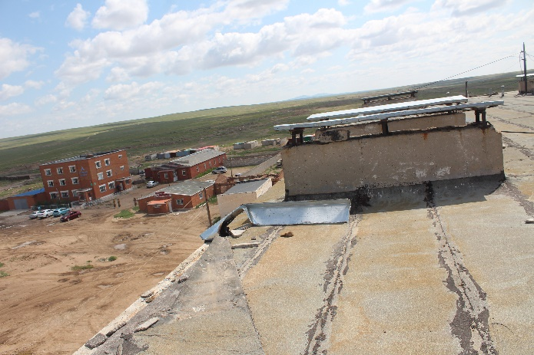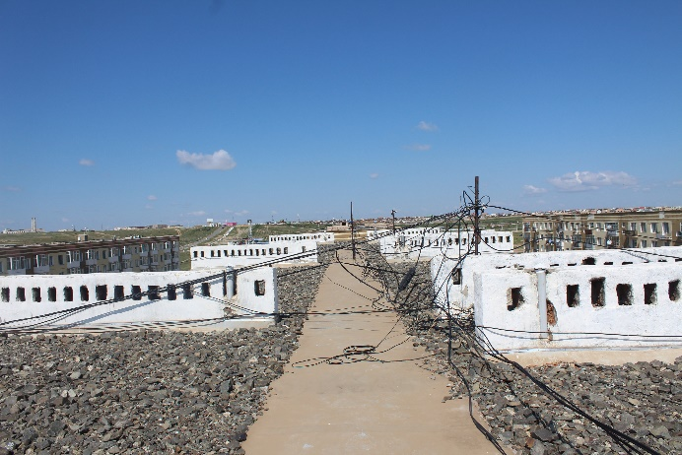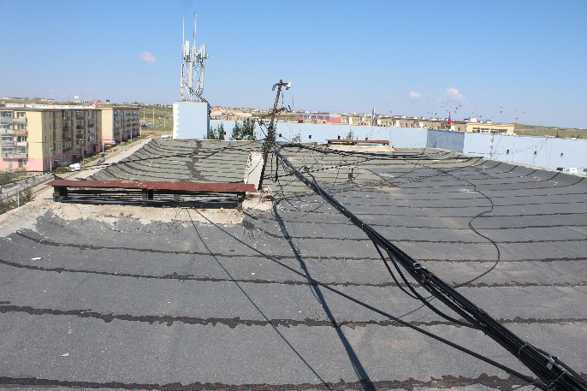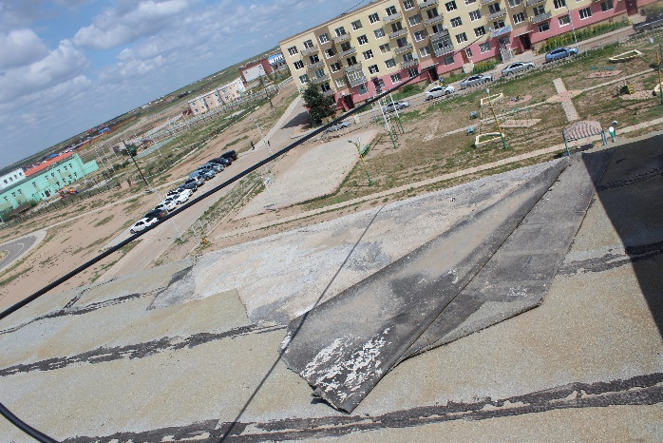

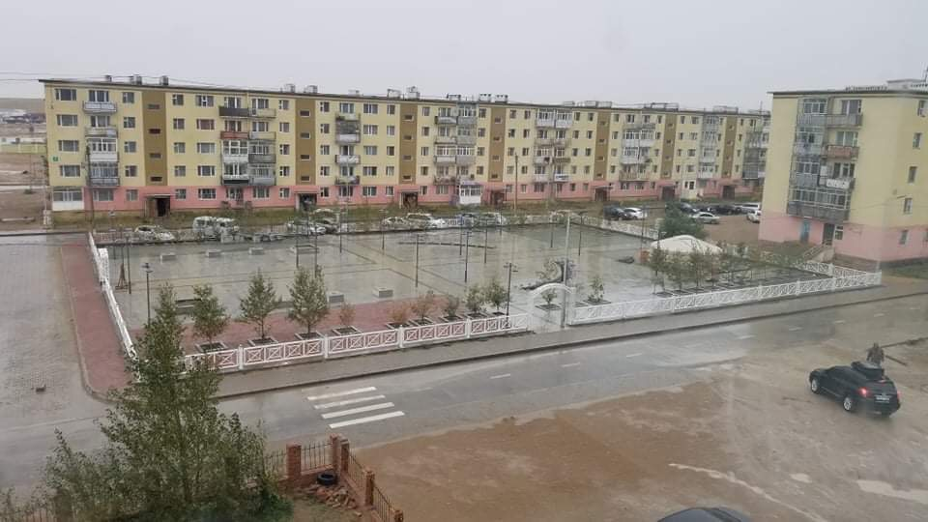**Барилгын материал, үйлдвэрлэлийн чиглэлээр:**

Барилгын материалын лаборатори нь 2019 оны 09 дүгээр сарын 12-ны өдрийн байдлаар улсын болон орон нутгын хөрөнгөөр баригдаж байгаа барилга байгууламжид бетоны бат бэх, хайрга, дайрга, элс, явган замын даацын болон даацын бус хавтан зэрэгт нийт 21 дээжинд физик механик шинжилгээг хийж сорилтын үр дүнг боловсруулсан байна.

* Бетон сорьцын шинжилгээ -14 удаа
* Элс, хайрга, дайрга -3 удаа
* Явган замын хавтанд -4 удаа

**Барилга захиалагчийн техник хяналтын чиглэлээр:**

1. **640 хүүхдийн суудалтай сургуулийн барилга**

**Захиалагч:** АЗДТГ

**Захиалагчийн хяналт:** ГХБХБГ

**Зураг төсөл:** “Эй Эн И И” ХХК

**Гүйцэтгэгч:** “Идэр Чандмань” ХХК

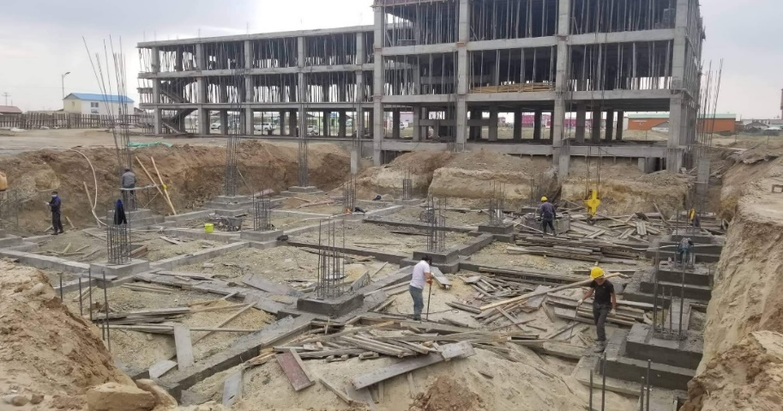

Ажлын гүйцэтгэл: А,В блокын төмөр бетон каркасын ажил дууссан. Б,Г блокын суурийн ажил хийгдэж байна. Барилгын каркасын ажил 65%-тай Зураг төслийн байгууллага, захиалагчийн хяналтын байгууллага графикын дагуу ажлын гүйцэтгэлд хяналт тавин ажиллаж байна.

1. **100 ортой эмнэлгийн барилга**

**Захиалагч:** Эрүүл мэндийн яам

**Захилагчийн хяналт:** БХТөв, ГХБХБГ

**Зураг төсөл:** “Автор” ХХК

**Гүйцэтгэгч:** “Тэргүүн чансаа” ХХК

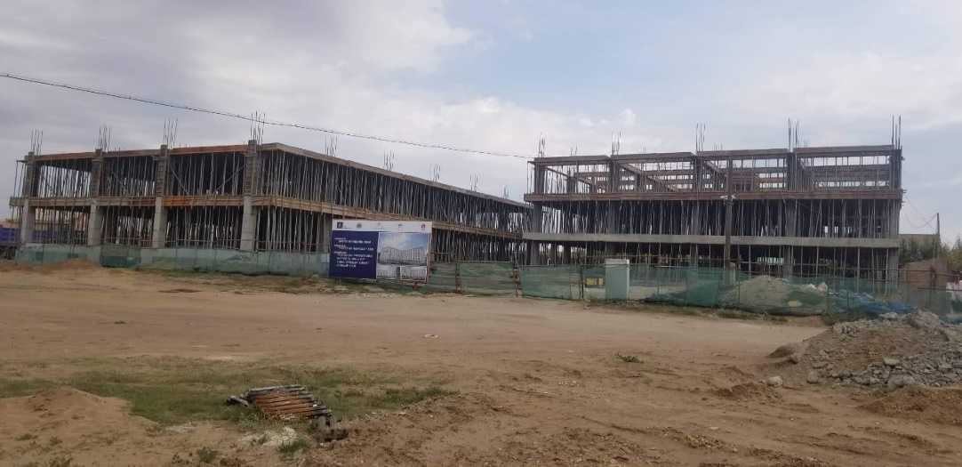

Ажлын гүйцэтгэл: барилгын А, Б блокын төмөр бетон каркасын ажил хийгдэж байна. Барилгын каркасын ажил 50%,-тай. Зураг төслийн байгууллага, захиалагчийн хяналтын байгууллага графикын дагуу ажлын гүйцэтгэлд хяналт тавин ажиллаж байна.

1. **3,4км автозам, засварын ажил**

**Захиалагч:** АЗДТГ

**Захилагчийн хяналт:** ГХБХБГ

**Зураг төсөл:** “Классик рөүд” ХХК

**Гүйцэтгэгч:** “Борхойн зам” ХХК

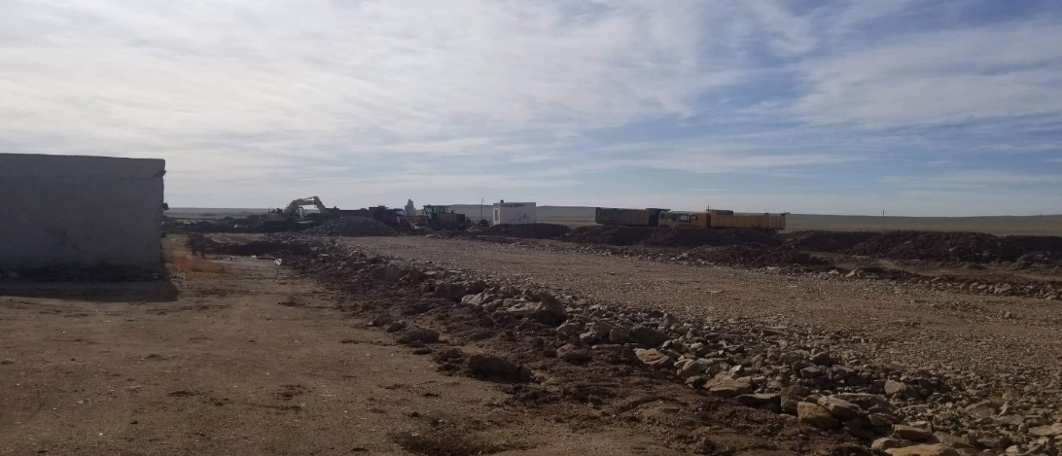

Ажлын гүйцэтгэл: Автозам, зам засвар, замын өргөтгөлийн ажил хийгдэж байна. Найрамдал хотхоны таксины зогсоолоос “Цэргийн алдар” хөшөөний тохижилт хүртэлх 0,671км авто замын хөрс хуулах, чулуун суурь бэлтгэх ажил хийгдэж байна. 4 замын уулзвараас “Андууд” дэлгүүрийн уулзвар хүртэлх замын өргөтгөлийн ажил авто хашлага суулгах ажил, Сүмбэр сумын 1 дүгээр баг ТЗ дэлгүүрээс нэгдсэн эмнэдгийн хойд уулзвар, оргил байны газрын урд замын ажлын трасс тогтоох хөрс хуулах далан шороо авах ажил хийгдэж байна. Ажлын гүйцэтгэл 25%-тай.

Зураг төслийн байгууллага, захиалагчийн хяналтын байгууллга графикын дагуу ажлын гүйцэтгэлд хяналт тавин ажиллаж байна.

1. **2,8км дугуйн зам, Найрамдал хотхоны 5,7,9,12 дугаар байрны гаднах авто зогсоол**

**Захиалагч:** АЗДТГ **Захилагчийн хяналт:** ГХБХБГ **Зураг төсөл:** “Эрдэнэсанаа” **Гүйцэтгэгч:** “Борхойн зам” ХХК

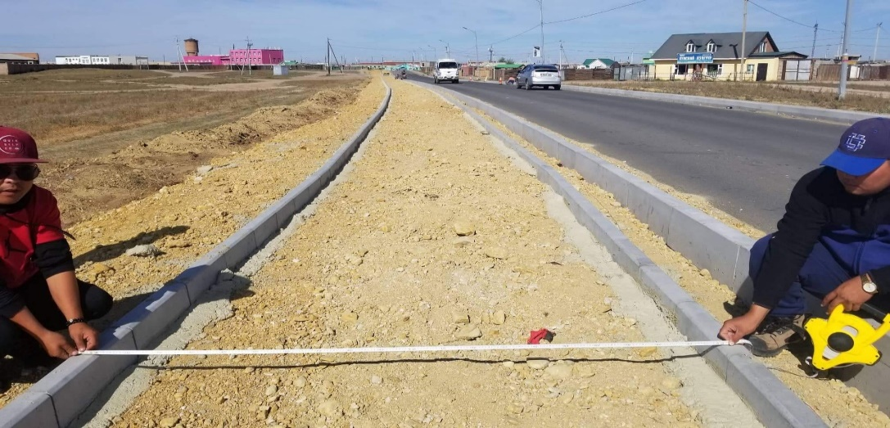

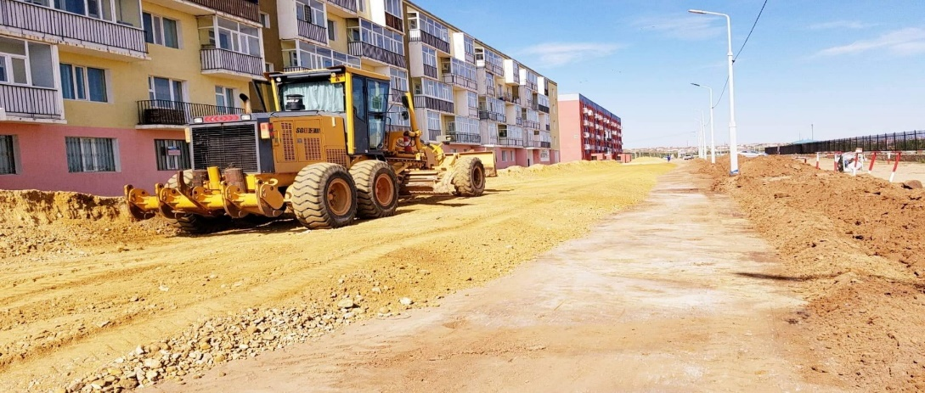Ажлын гүйцэтгэл: Дугуйн замын ажлын далан шороо хашлага суулгах ажил 60 гаруй хувьтай хийгдэж байна. Автозогсоолын ажил хөрс хуулах ажил хийгдсэн далан шороо авсан ажлын гүйцэтгэл 40%-тай

1. **Боржигон чуулгын гаднах талбайн тохижилт**

**Захиалагч:** АЗДТГ **Захилагчийн хяналт:** ГХБХБГ **Зураг төсөл:** “Эй Эн И И” ХХК **Гүйцэтгэгч:** “Харвайн толгой” ХХК

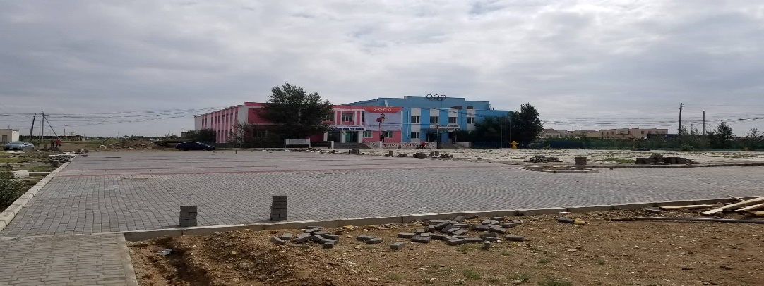

Ажлын гүйцэтгэл: Хавтан зам талбайн ажил бүрэн дууссан ногоон байгууламж гэрэлтүүлгийн ажил дутуу байна. Ажлын гүйцэтгэл 70%-тай

1. **1 дүгээр сургуулийн биеийн тамирын талбайн тохижилт**

**Захиалагч:** АЗДТГ **Захилагчийн хяналт:** ГХБХБГ **Зураг төсөл:** “Эй Эн И И” ХХК **Гүйцэтгэгч:** “Осо констракшн” ХХК

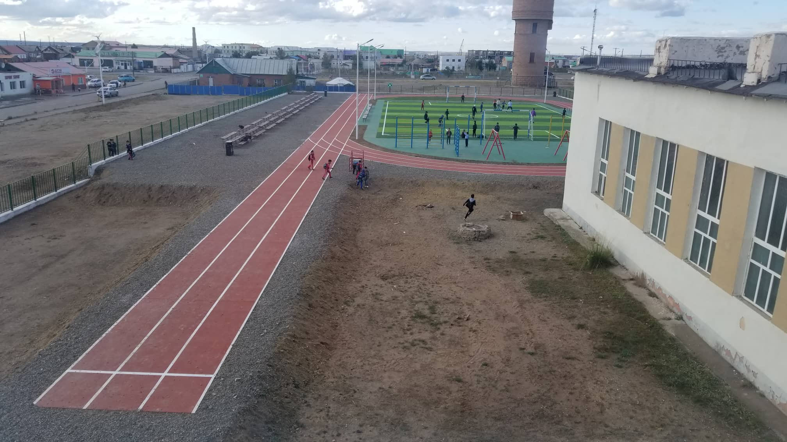

Ажлын гүйцэтгэл: Зам талбайн тохижилтын ажил бүрэн дууссан будаг заслын ажил хийгдэж байна. Техникийн комисс ажилласан үүрэг даалгаварын биелэлтийн хугацаанд ажил хийгдэж байна. Ажлын гүйцэтгэл 98%-тай.

1. **5,6 дугаар багийн төвийн засвар**

**Захиалагч:** АЗДТГ **Захилагчийн хяналт:** ГХБХБГ **Гүйцэтгэгч:** “Дөлгөөн тэргүүн” ХХК

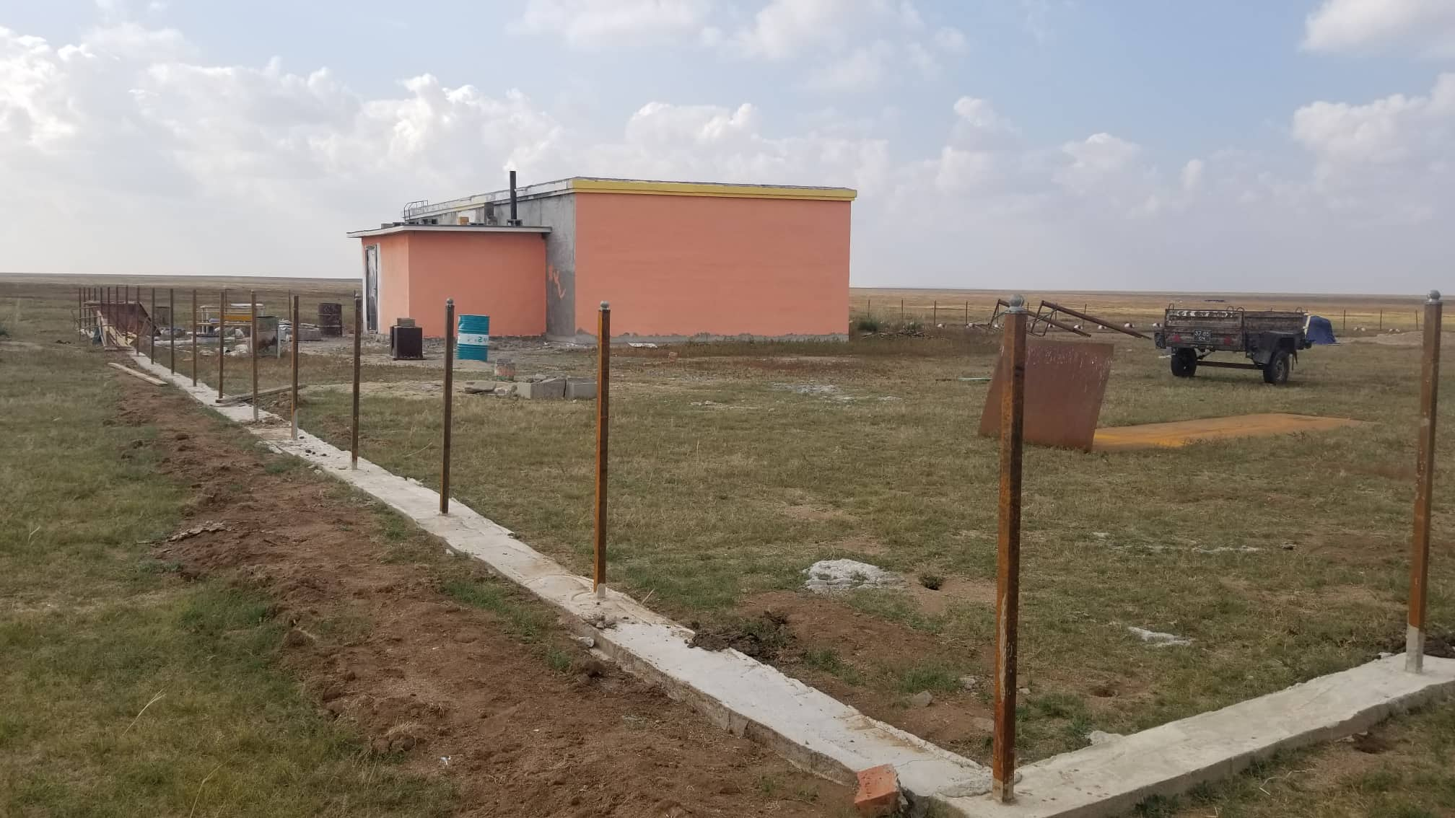

Ажлын гүйцэтгэл: Багийн төвийн барилгын засварын ажил 45%-тай гадна зам талбайн тохижилтын ажил 20%-тай ажлыг үзэж шалгаад шаардлагатай зөвлөмж зөвлөгөөг өгч ажиллаж байна.

1. **Нийтийн эзэмшлийн байрны дундах тохижилтын ажил Захиалагч:** АЗДТГ **Захилагчийн хяналт:** ГХБХБГ

**Зураг төслийг:**  “Цээнтэй Артелиер” ХХК **Гүйцэтгэгч:** “ CHC ” ХХК

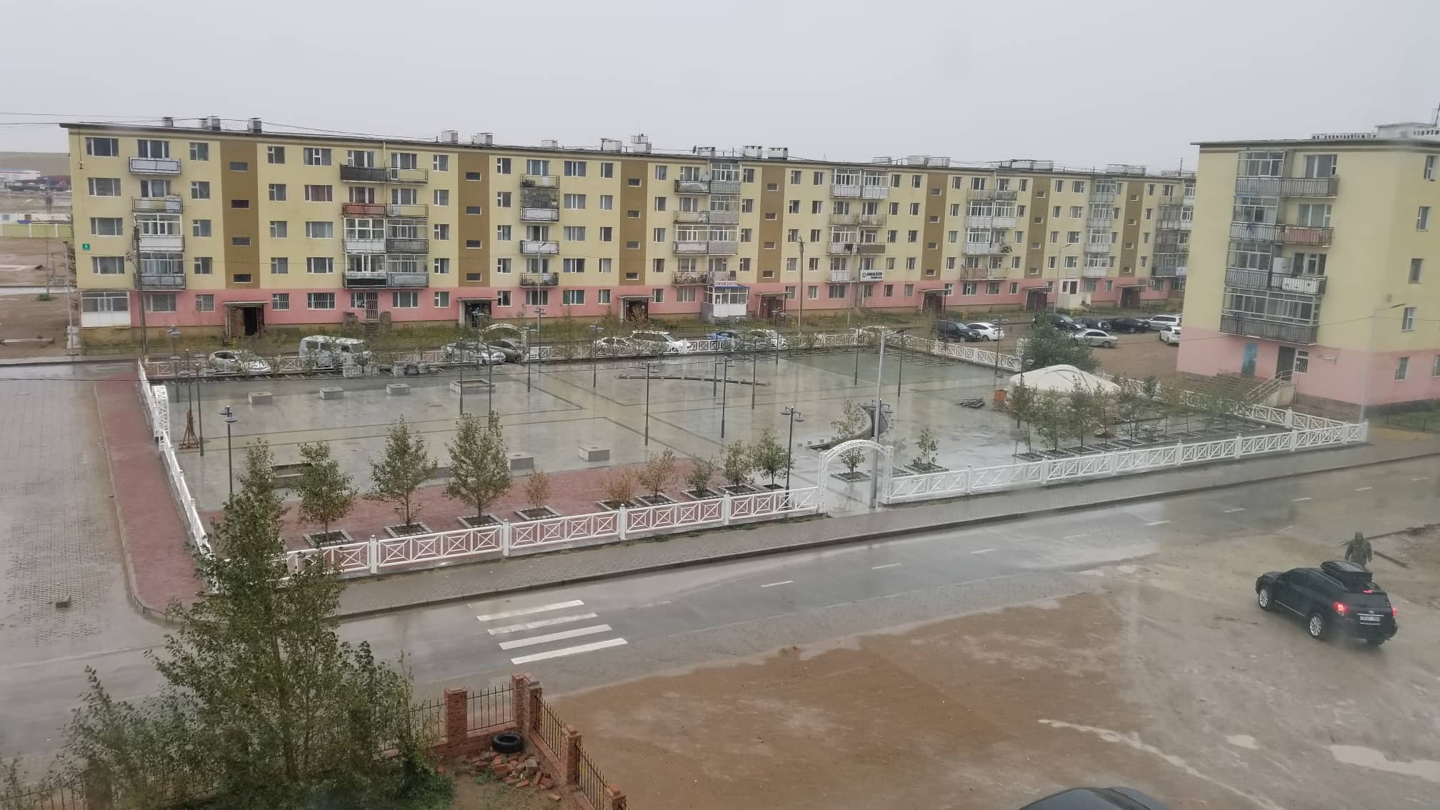

Ажлын гүйцэтгэл: Зам талбайн ажил бүрэн дууссан. Усан оргилуур гадна цахилгаан хангамжийн ажидл дутуу байна ажлын гүйцэтгэл 75%-тай байна. Зураг төслийн байгууллага, захиалагчийн хяналтын байгууллга графикын дагуу ажлын гүйцэтгэлд хяналт тавин ажиллаж байна.